Муниципальное бюджетное дошкольное образовательное учреждение
«Детский сад №58 компенсирующего вида» г.Орёл

Проект: «Любимые рецепты моей семьи»
Номинация: «Семейные рецепты»
Возрастная группа: дети средней группы ДОУ (18 человек)



Автор проекта: воспитатели Романова Лариса Николаевна,

Орёл 2024г

«У каждой семьи есть своя «живая душа», в которой есть и цветущий райский сад, и родники «живой» воды, и могучие дерева, уходящие ветвями высоко в небо, а корнями – глубоко в землю. Добрые традиции подобны этим родникам укрепляют, животворят семью», писал Л.Н.Толстой. Основа воспитания детей - это семья и её традиции. Первый опыт взаимодействия с людьми ребёнок получает в семье, усваивает многогранность человеческих отношений, происходит его развитие духовно, нравственно, умственно и физически. Семейные обычаи и традиции делают семью крепкой, сплочённой, укрепляют родственные связи, улучшают взаимопонимание. Традиции могут быть самыми разными: совместный досуг, чтение вслух в кругу семьи, семейные праздники и, конечно, приготовление любимых семейных рецептов и совместный приём пищи.
Актуальность проблемы
Современные реалии диктуют нам свои правила. Зачастую, многие родители, в силу своей занятости, социального неблагополучия, уделяют мало времени для поддержания семейных традиций. Не придают значения периоду дошкольного детства, который является благоприятным для тесного взаимодействия со своим ребёнком, знакомство и вовлечение его в семейные обычаи и традиции. Для проекта была выбрана тема, которая могла бы быть интересной для всех участников проекта, укрепить взаимоотношения с семьями воспитанников, привлечь родителей к проблеме поддержания и сохранения семейных традиций, по средствам приготовления любимых семейных рецептов. Кухня-это самое уютное место, где за ужином собираются все домочадцы, и каждый может рассказать о событиях прошедшего дня, обсудить планы на будущее, решить насущные проблемы. Именно здесь зарождаются традиции семьи.

В связи с актуальностью данной проблемы целью проекта является:
Цель: Способствовать сплочению детско-родительских отношений, формирование интереса к своей семье, сохранение семейных традиций, повышению активности участия родителей в жизни детей, приобщение родителей к жизнедеятельности ДОУ, через реализацию проектной деятельности.

Задачи:
Обогатить знания детей о семье и её традициях, о приготовлении различных блюд. Сформировать представления о полезной и здоровой пище.
Продолжить знакомить детей с правилами этикета.
Расширять кругозор детей и словарный запас.

Материально-технические ресурсы: Книги рецептов, иллюстрации;
презентации, видеоматериалы; мультимедийная техника; атрибуты для игр.
Тип проекта: Информационно-практико-ориентированный
Сроки проекта: кратковременный (март)
Участники проекта: дети, родители, педагоги группы

Предполагаемый результат: формирование знаний детей о традициях и кулинарных предпочтениях своей семьи; обогащение знаний о полезной и здоровой пище; установление доверительных и партнёрских отношений между детьми и родителями, родителями и сотрудниками ДОУ; повышение компетентности родителей в вопросе сохранения семейных традиций.
Этапы проекта: подготовительный, основной, заключительный.

1этап Подготовительный
Задачи | Мероприятия | Ожидаемый результат | Ответственный
Анализ  имеющегося материала | Подбор литературы,  интернет материала.  Составление списка необходимого материала для работы по проекту.  Включение  в календарно-тематическое  планирование  мероприятий по реализации проекта | Список  необходимого методического  материала  Дополненный  календарно-тематический план | Воспитатели  группы
Создать  интерес у участников  проекта | Составление плана  мероприятий по реализации  проекта совместно с детьми.  Проведение опроса детей: «Моё любимое блюдо», «Что мама готовит дома?», «Помогаешь ли ты маме на кухне?» «Что вы делаете всей семьёй вместе?»  Информирование  родителей о проекте.  Консультации для  родителей: «Семейные традиции и роль в воспитании в семье», «Правильное питание – залог здоровья»  .Опрос родителей:«Ваши семейные традиции », «Любимые рецепты вашей семьи» | Заинтересованность  детей и родителей | Воспитатели  группы
Сбор и анализ информации для реализации  проекта | Подбор дидактических игр.  Сбор атрибутов  для сюжетно-ролевых игр.  Подбор материала для презентации. | Список, имеющихся и недостающих  материалов, атрибутов. | Воспитатели и родители

2этап: Основной
Задачи | Мероприятия | Ожидаемый результат | Ответственный
Создать условия  для реализации проекта | Подбор материала  согласно списку;  Подбор иллюстраций для сюжетно-ролевых игр. | Книги и иллюстрации к ним;  видеоматериалы;  Игры;  Презентации | Воспитатели  группы
Обогатить среду | Подборка книг с рецептами.  Атрибуты для сюжетно-ролевых игр  активного взаимодействия с детьми. | Обогащённая среда группы | Воспитатели и родители  группы
Обогатить знания  детей о семейных традициях,  Совершенствовать исполнительские умения | Беседы,  Просмотр видео материала,  Чтение художественной  литературы ,  Творческие мастерские,  Игры. Заучивание стихов,  Слушание рассказов  Отгадывание загадок. | Сформируются представления детей о семейных традициях, блюдах семейной кухни. | Воспитатели  группы
Включить  родителей в педагогический процесс | Привлечь родителей к сбору атрибутов, костюмов для игр, к выполнению творческого  задания. | Активное участие  родителей в реализации проекта. | Воспитатели и родители  группы

3этап: Заключительный
Задачи | Мероприятия | Ожидаемый результат | ответственный
Анализ материалов проекта и  подведение итогов. | Анализ работы по проекту,  Фотоотчёт о проекте.  Отзывы родителей о проекте. Создание книги рецептов. | Фотоотчёт о  проведённом проекте  Создание книги «Семейных рецептов» | Воспитатели и родители  группы.
План реализации проекта

№ | Сроки |  | Задачи |  | Мероприятия | Ожидаемый результат
Подготовительный этап
1 | 01.03 -04.03 |  | Изучить и проанализировать методическую и научно-популярную литературу по теме проекта. |  | Анализ имеющегося материала в группе и интернет ресурсов. | Список имеющихся и недостающих материалов.
2 | 01.03-06.03 |  | Привлечь родителей к участию реализации проекта. |  | Информирование родителей о теме проекта,  Опрос для родителей: «Ваши семейные традиции », «Любимые рецепты вашей семьи»,  Подбор консультаций для родителей: «Семейные традиции и роль в воспитании в семье», «Правильное питание – залог здоровья» | Готовность родителей  оказать помощь в проекте.
3 | 01.03-07.03 |  | Подбор форм и методов работы с детьми по реализации проекта |  | Составление плана-сетки мероприятий по реализации проекта | План-сетка мероприятий.
Основной этап
4 | 04.03-15.03 | Создание развивающей среды в группе. |  | Обновить атрибуты для сюжетно-ролевых игр «Кухня», «Магазин» «Семья», пополнить костюмами повара, продавца, кухонными аксессуарами уголок ряжений.  Оформить книжную выставку книгами о вкусной и здоровой пище.  Фотовыставка «Моя дружная семья» |  |  | Обогащение среда группы.
5 | 04.03-22.03 | Формировать и систематизировать представления детей по данной теме |  | Чтение стихов и рассказов: В.Ковальчук «Сказка о здоровом питании», А.Карандашова «За ужином», С.Михалков «Про девочку, которая плохо кушала», Н.Носов «Мишкина каша», сказки «Горшочек каши», «Сказка о лягушке, которая попала в молоко», «Заяц сладкоежка», «Колосок»  Чтение пословиц и поговорок о семье, «В родной семье и каша гуще», «Вся семья вместе , так и душа на месте» и т.д, загадки. Заучивание стихотворений о семье |  |  | Решение речевых и познавательных задач
6 | 04.03-22.03 | Формировать и систематизировать представления детей по данной теме |  | Беседы: « Наша дружная семья», « Кто в семье главный?», «Что такое традиции?» «Мы - маленькие помощники»,  « Наши помощники на кухне» (электроприборы), «Витамины на столе», «Любимые блюда вашей семьи», «Полезные и вредные продукты»  НОД «Поможем Винни-Пуху стать здоровым» |  |  | Решение речевых и познавательных задач
7 | 15.03-20.03 | Развивать творческие способности и фантазию детей |  | Творческая мастерская: Изготовление коллективной работы по лепке «Широкая Масленица», аппликация «День рождения в семье» |  |  | Развитие художественно-творческих способностей
8 | 06.03-25.03 | Формировать и систематизировать представления детей о семье, о полезных продуктах. |  | Сюжетно-ролевые игры: «Семья», «Готовим обед» «Отмечаем праздник в семье», «Идем в кафе»  Дидактические игры «Узнай на вкус», «Угадай продукт по запаху», «Чудесный мешочек», «Что из чего сделано?», «Полезное – Вредное», «Вершки- корешки» |  |  | Решение речевых и познавательных задач
9 | 04.03-26.03 | Повышать активность родителей при взаимодействии с ДОУ |  | Изготовление родителями  костюмов к сюжетно-ролевым играм, приобретение игр, предметов для «Детской кухни»  Оформление родителями мини – проектов «Любимые семейные рецепты» |  |  | Активное участие родителей в жизни группы
Заключительный этап
 | 27.03-29.03 | Анализ и подведение итогов проекта. |  | Создание книги «Семейные рецепты», консультации для родителей о семейных традициях и правильном питании детей.  Фотоотчёт о проекте.  Отзывы родителей о проекте. |  |  | Фотоотчёт по проведённому проекту.  Создание книги «Семейных рецептов»

Итоги проекта:
-Обогатились знания детей о семье и традициях приготовления различных блюд.
--Сформировались представления о полезной и здоровой пище,о правилами этикета.
-Расширился кругозор детей и обогатился словарный запас.
- Повысился интереса детей к своей семье, сохранению семейных традиций, появилась сплочённость детско-родительских отношений,
-Повысился интерес и активность родителей к взаимодействию с ДОУ, через реализацию проектной деятельности.
Конечный продукт проекта:
-оформлена книга «Семейные рецепты»
-консультации для родителей: «Семейные традиции и их роль в воспитании в семье», «Правильное питание – залог здоровья»
-обогащена развивающая среда группы
Список литературы:
1АртёмоваЛ.В. «Окружающий мир в дидактических играх дошкольников» изд. «Просвещение»1992г
2. Вахрушев А.А.«Здравствуй мир!» изд. Москва «Баланс» 2000г.
3.Дыбина О.В. «Приобщение к миру взрослых. Игры-занятия по кулинарии для детей» изд. «Сфера» 2010г.
4.Дыбина О.В. «Ребёнок и окружающий мир» изд. Москва «Мозаика-синтез» 2005г.
5. «Игры-занятия по кулинарии, как средство развития мелкой моторики старших дошкольников» МоисееваН.П., Адриянова Н.Я. // «Дошкольная педагогика» 2009 г. №6
6. «Социальное партнёрство детского сада с родителями» сост. Цветков Т.В. изд. Москва «Сфера» 2013г.
Приложение


Рецепт семьи Белолипецких
Шарлотка с яблоками
3-4 яблока
4 яйца
200гр. сахара
200гр муки
ванилин

Яблоки помыть и нарезать ломтиками, сбрызнуть лимонным соком, чтоб не потемнели. Яйца с сахаром взбить миксером или венчиком. В яичную смесь добавить просеянную муку, ванилин и снова взбить. Форму для «Шарлотки» смазать маслом, разложить дольки яблок и вылить сверху полученное тесто. Для образования хрустящей корочки посыпьте тесто немного сахаром. Пирог выпекайте при t-180 до готовности.
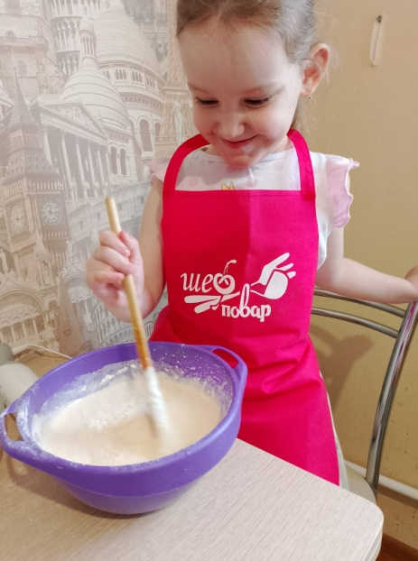
Просто. Быстро. И очень вкусно! Приятного аппетита!

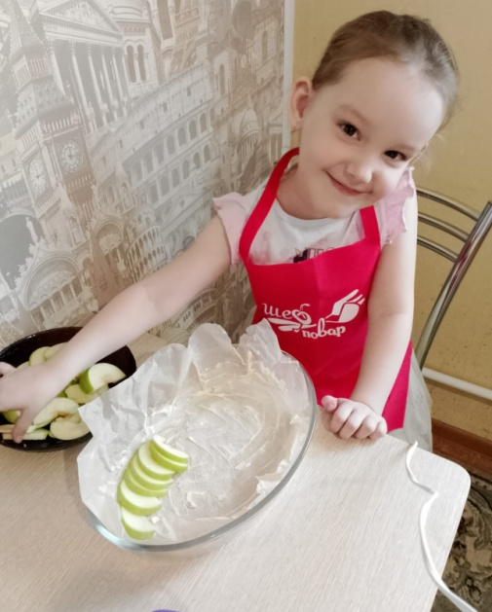

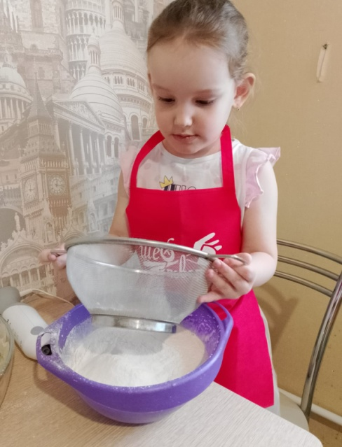

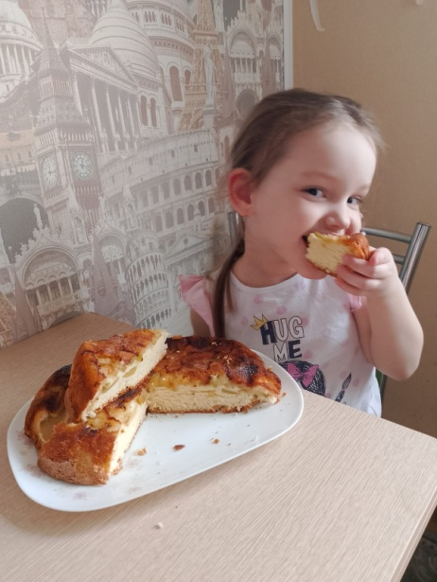

Рецепт семьи Лариных
«Осминожки»
3-4 сосиски «Считалочка»
100гр спагетти «Барилла»
листья салата
соль по вкусу

1.Сосиски очищаем от плёнки, разрезаем 2/3 вдоль на 4 части, получается «бахрома».
2.Протыкаем сухими спагетти середину сосиски и отвариваем всё вместе в подсоленной воде.
3.Подаём «Осьминожек» на тарелке, украшенной листьями салата.

Даже «ребёнок – малоежка» с удовольствием съест это блюдо!
Приятного аппетита!

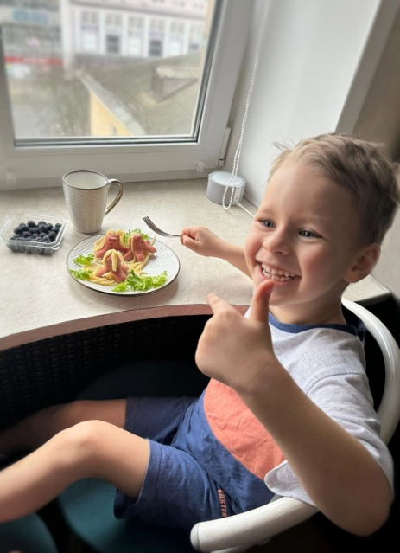
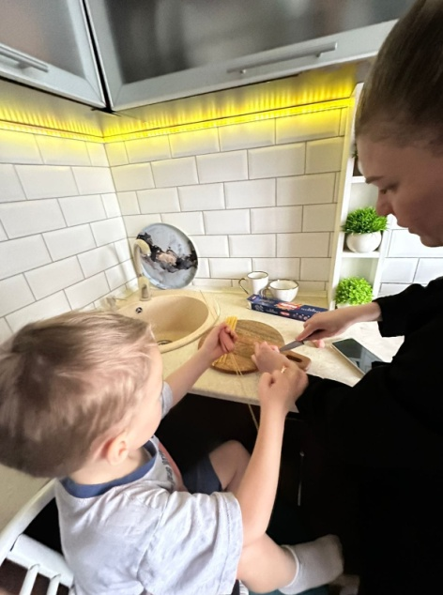
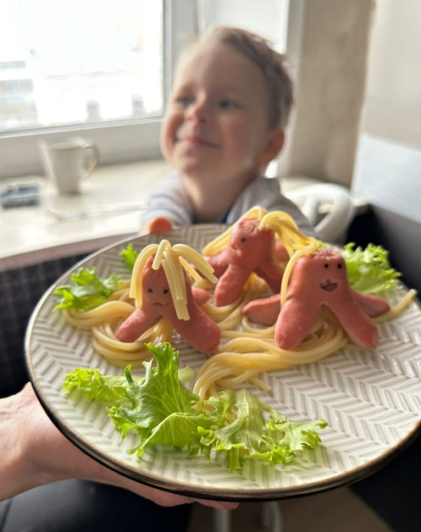

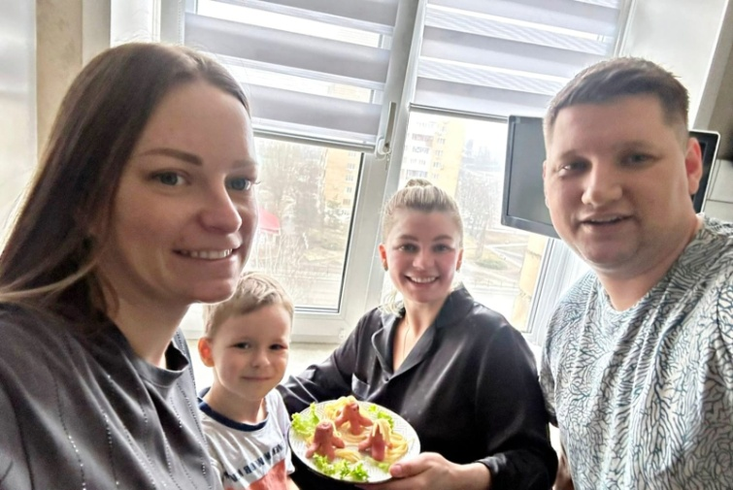

Рецепт семьи Белановых
Капустный пирог
1 упаковка замороженного дрожжевого теста(500гр)
1луковица,1 морковь, ½ качена капусты
масло растительное для жарки
соль, перец по вкусу
1 яичный желток

Для начинки: морковь и лук помыть, почистить. Лук мелко нарезать, морковь натереть на тёрке. Капусту нашинковать. На растительном масле последовательно обжарить лук, морковь, а затем добавить капусту. Все посолить, поперчить и жарить до готовности.
Тесто разморозить, а затем немного раскатать каждый из двух пластов. Один пласт выложить на дно формы, потом выложить начинку, сверху накрыть вторым пластом теста. Края пирога аккуратно защипнуть и смазать яичным желтком. По желанию можно посыпать кунжутом. Выпекать капустный пирог при t 180 до готовности .
Наливайте скорее чай и зовите всю семью!
Приятного аппетита!

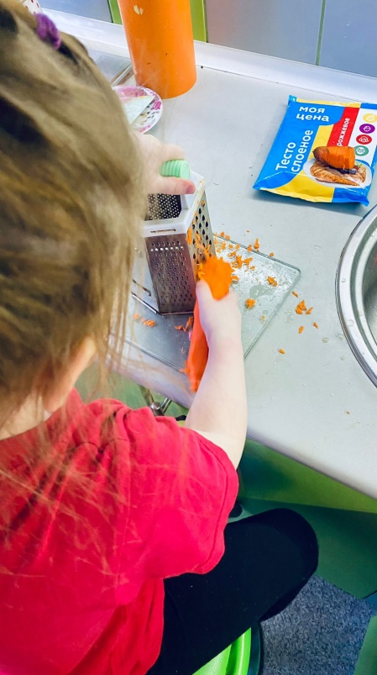

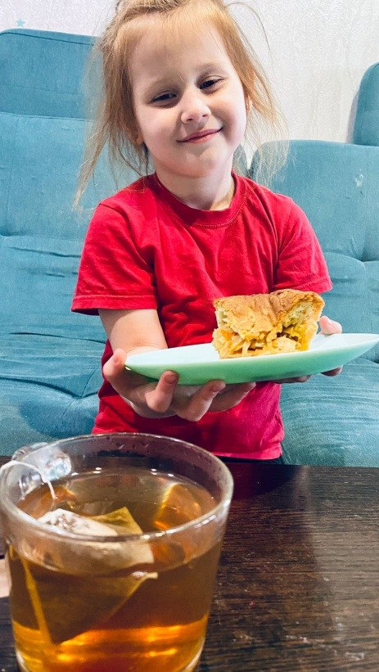
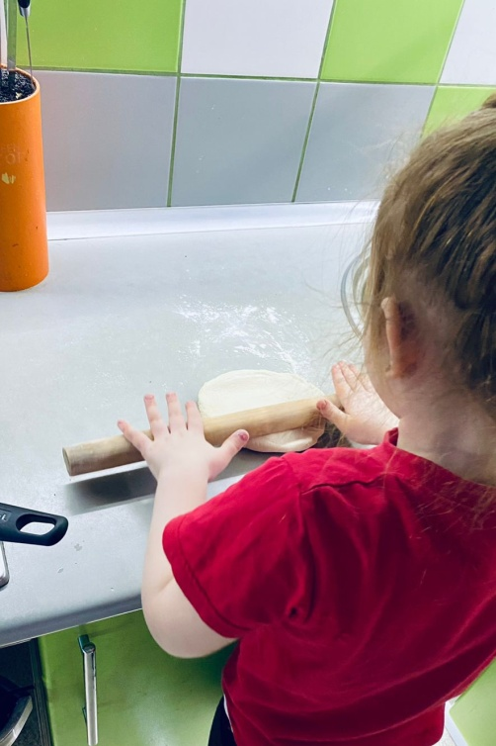

Рецепт семьи Барковых
Блины заварные
2 яйца
мука
200 гр молока
200гр. кипятка
1-2 ст.ложки сахара
½ ч.ложки соли
½ ч.ложки соды
ванилин
В миску налить холодное молоко, добавить яйца, сахар, соль, ванилин и просеянную муку. Перемешать ингредиенты венчиком. Тесто должно получиться, как жидкая сметана. Стакан воды довести до кипения и сразу вылить в тесто для блинов, продолжая размешивать венчиком. Теперь тесто должно стать жидким. Последним добавить ½ ч.ложки соды. Оставить тесто на 15 минут.
Выпекать блины на хорошо разогретой сковороде.
Блины подавать с вареньем, сгущёнкой или сметаной.

На блинчики сбежится вся семья! Приятного аппетиты!
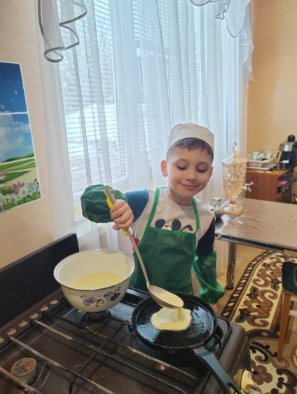
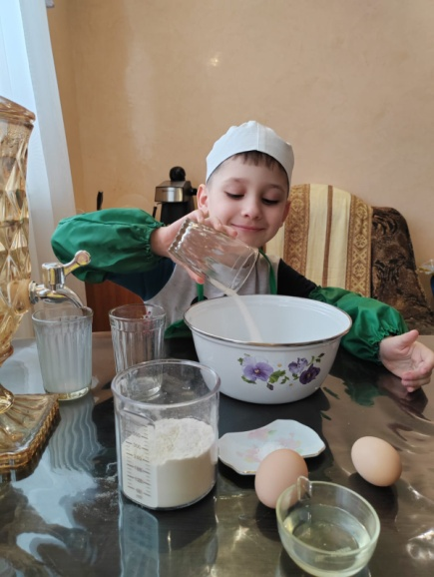

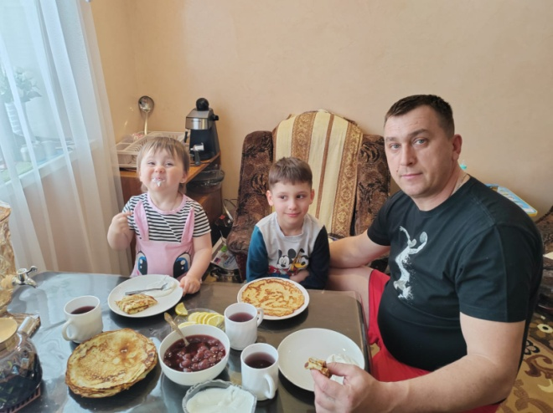

Рецепт семьи Жирновых
Кесадилья
куриное филе
2 шт. помидора
200грю твёрдого сыра
2 зубчика чеснока
соль, перец, паприка по вкусу
Филе курицы обжарить на растительном масле с добавлением тёртого чеснока. Помидоры нарезать полукольцами, сыр натереть на тёрке. На одну половину «Мексиканской лепёшки» выложить начинку: сыр, помидоры и куриное филе и снова сыр, а затем накрыть второй половиной лепёшки. На разогретую сухую сковороду выложить готовую кесадилью и обжарить с двух сторон до золотистого цвета. Для удобства перед едой разрезать кесадилью на две части.
Почувствуёте себя в Мексике! Приятного аппетита!

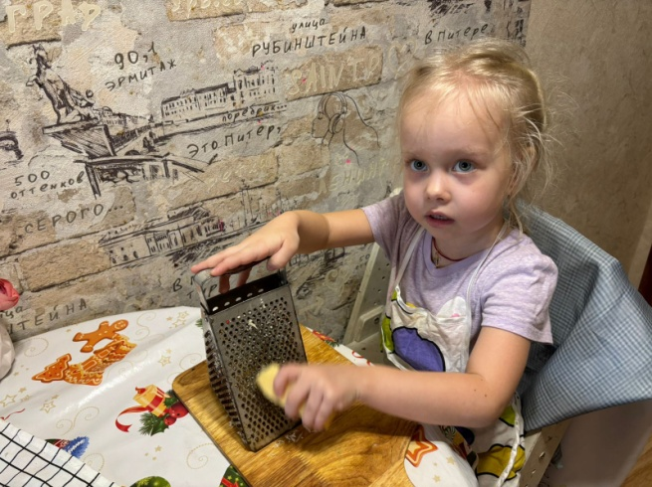

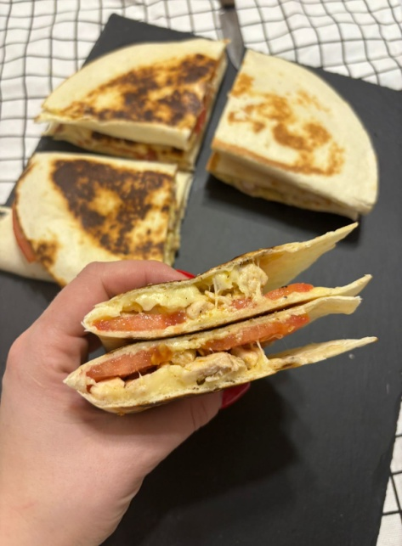
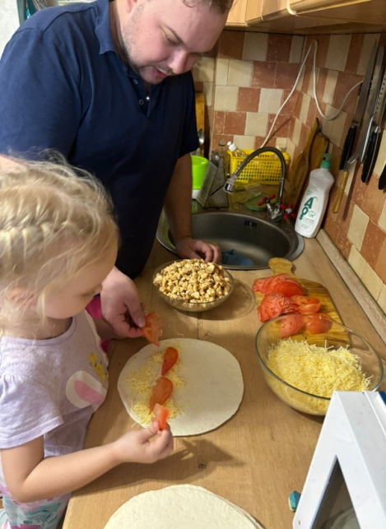

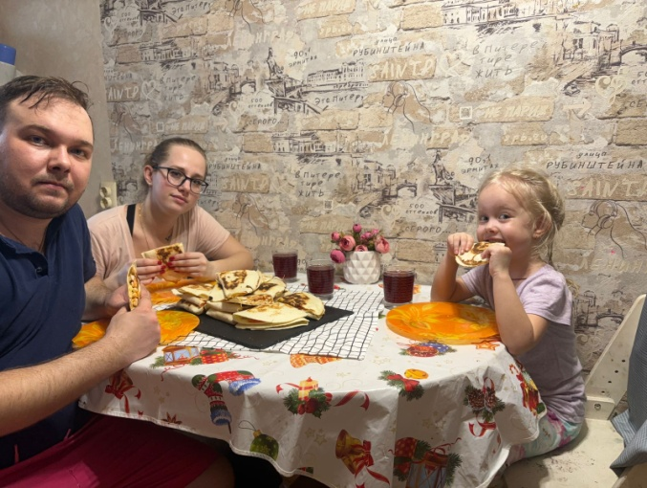

Рецепт семьи Осиных
Салат «Витаминный»
5-6 редисок
1-2 свежего огурца
1-2 помидора
листья салата
пучок зелени по вашему предпочтению ( лук , петрушка , укроп)
йогурт «Греческий» без добавок или нежирная сметана
соль, перец по вкусу
1ст.ложка лимонного сока
семена льна

В красивую салатницу нарезать все свежие овощи.Заправить «Греческим» йогуртом, посолить, поперчить по вкусу, сбрызнуть соком лимона. Посыпать мелко нарезанной зеленью. Разложить салат по порционным салатникам. Перед подачей посыпать семенами льна.
Минимум калорий, максимум пользы! Приятного аппетита!

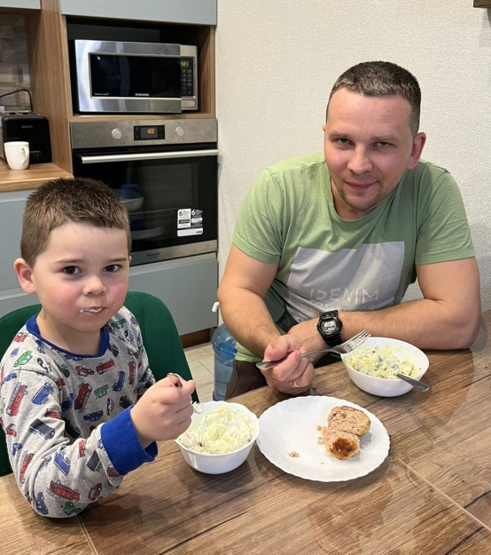
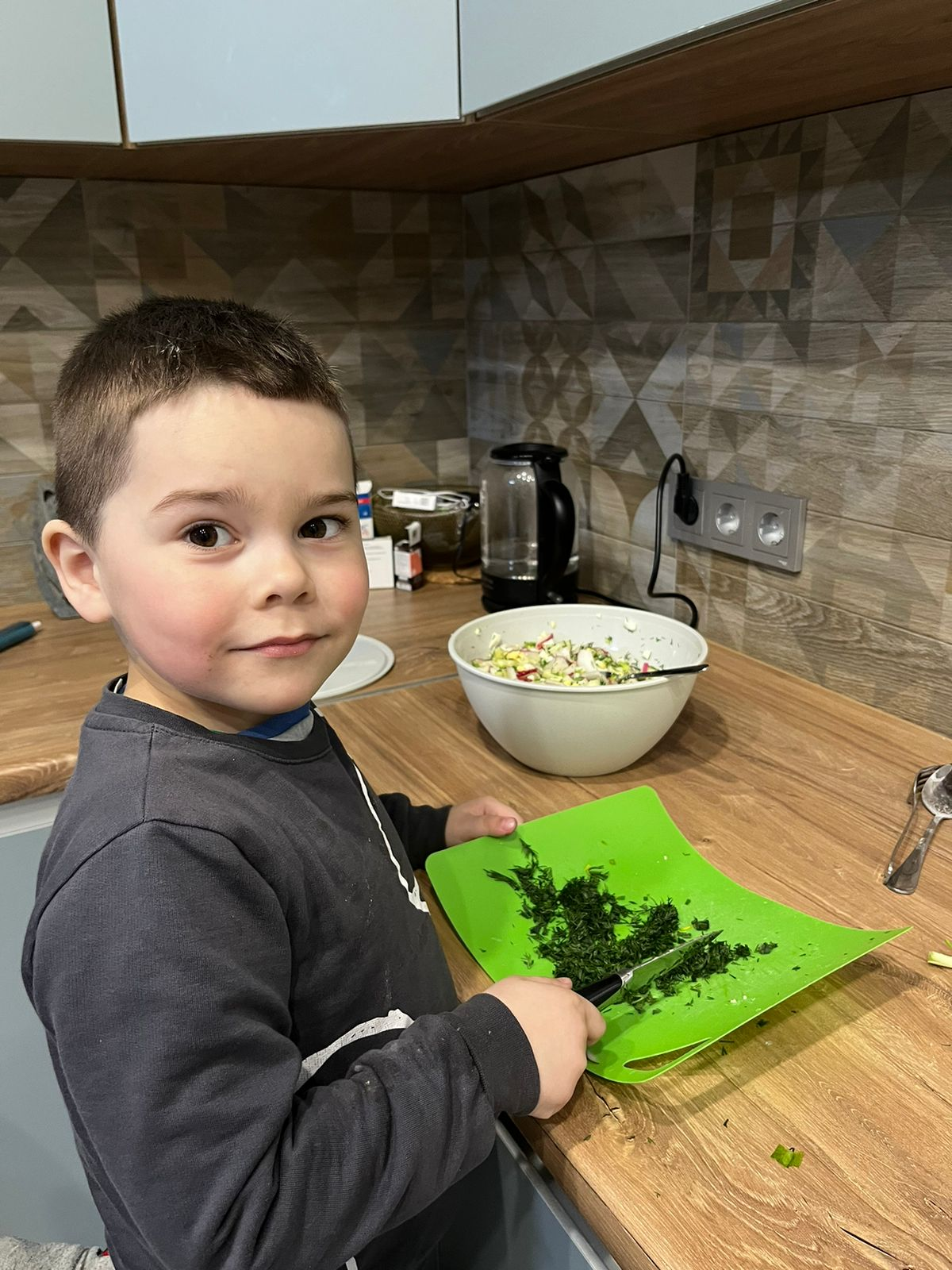

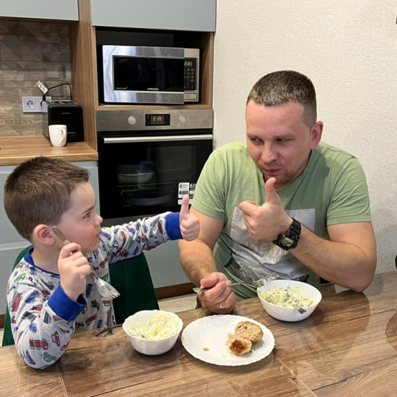

Рецепт семьи Овчинниковых
Ажурные блины на кефире
0,5л. кефира
1 яйцо
½ ч.ложка соды
2ст.ложки сахара
щепотка соли
300гр муки
400мл кипятка
3 ст.ложки растительного масла

В кефир добавляем соду , перемешиваем и отставляем в сторону.
Яйцо взбиваем с сахаром и щепоткой соли, затем вливаем кефир и добавляем просеянную муку. Перемешиваем, чтобы не было комочков. Получается густое тесто. Добавляем кипяток и быстро перемешиваем. В конце добавляем масло.
Выпекаем блины на сухой разогретой сковороде с двух сторон.
Порадуйте своих детей нежными и с ажурными блинчиками.
Приятного аппетита!
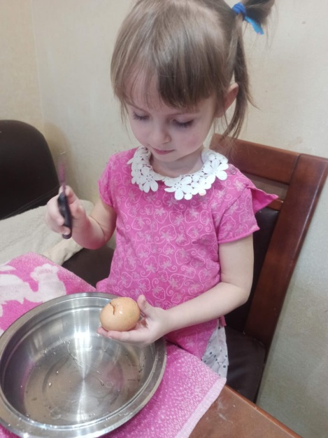

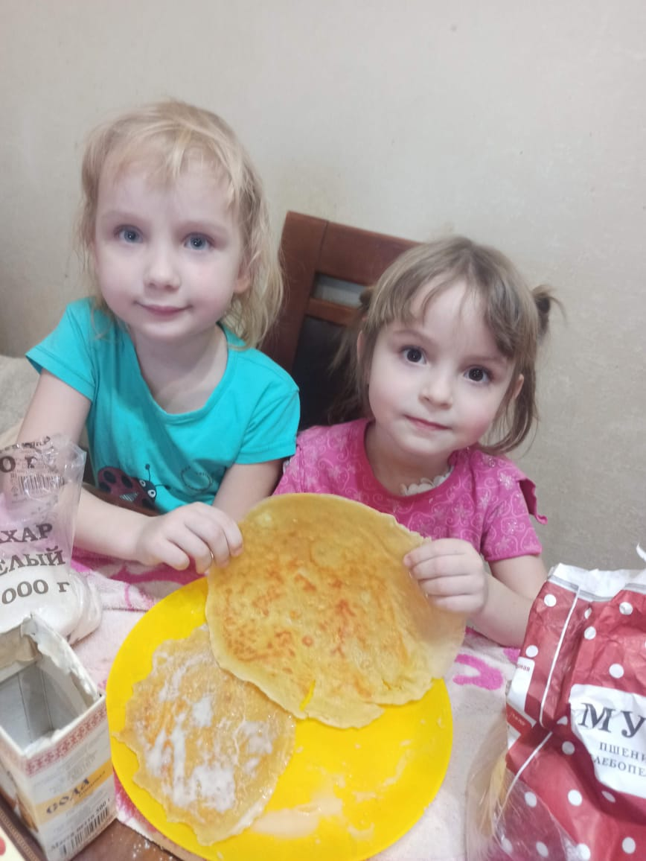

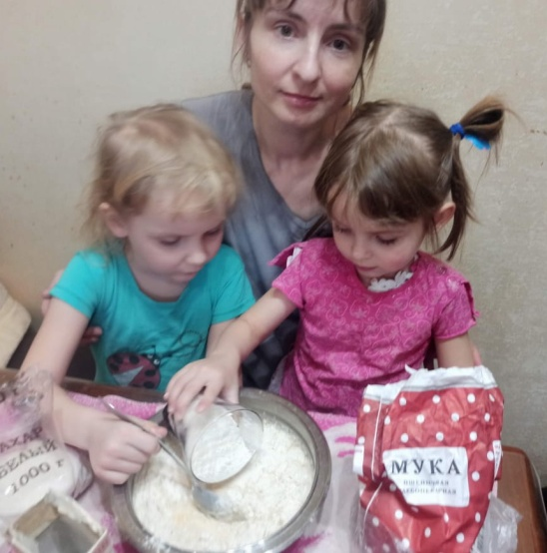

Рецепт семьи Масютиных
Домашние пельменей
Тесто:
3,5 стакана муки
0.5 ч.ложки соли
1стакан кипятка
100 гр. Сливочного масла
1 яйц
Начинка: фарш(любой), лук репчатый, перец, соль, немного холодной воды

В миске смешать муку и соль, влить стакан кипятка и растопленное сливочное масло, добавить 1 яйцо. Замесить тесто вначале ложкой, а потом, как остынет, продолжить вымешивать руками. Накрыть салфеткой и дать тесту отдохнуть 30 минут. Для начинки смешать любой фарш с мелко нарезанным луком, специями, солью и 2-3 ложками холодной воды (для сочности начинки) Раскатать тонко тесто и слепить пельмени в ручную или используя форму. Готовые пельмешки отварить в подсоленной воде. Подавать горячими со сметаной или сливочным маслом.
Ешь пельмешки - без спешки! Приятного аппетита!

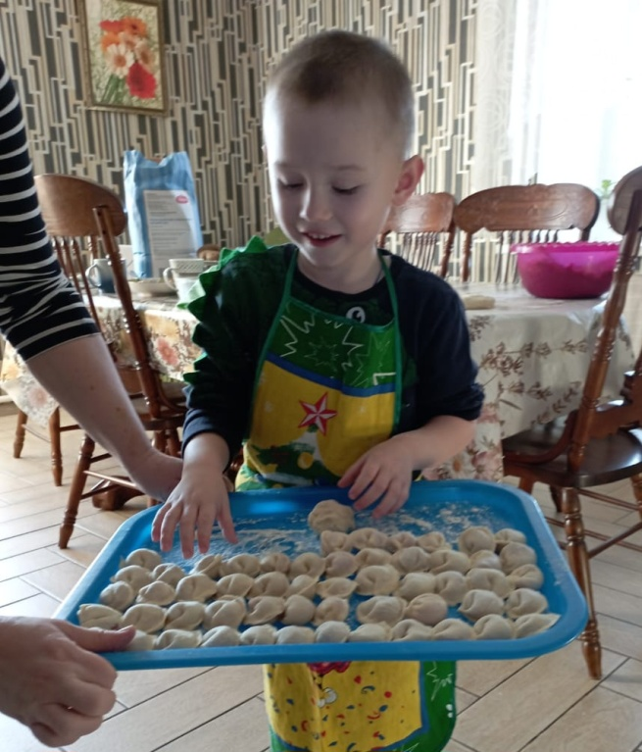
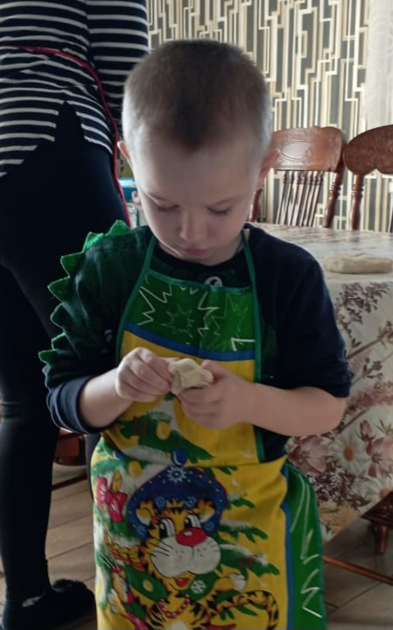
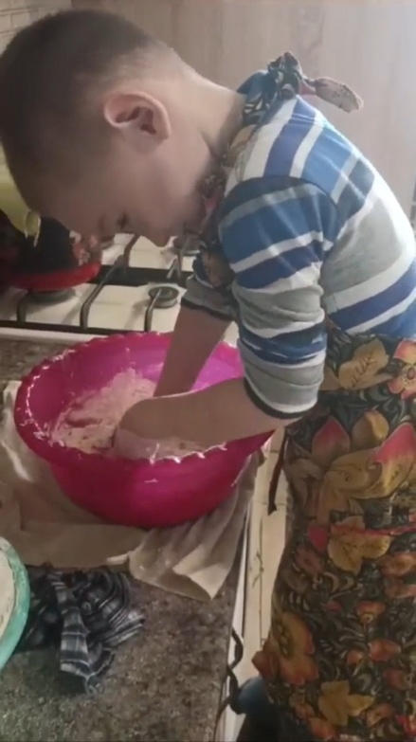

Рецепт семьи Комочкиных
Торт «Пища богов»
Бисквит:
3 яйца
200гр.сахара
150 гр. муки
½ ч.ложки разрыхлителя

Крем:
300гр сметаны
250гр сгущенного молока
100 сливочного масла (комнатной t)
по 100гр грецкого ореха и чернослива

Яйца взбить с сахаром. Частями добавить муку с разрыхлителем в яичную смесь .Форму смажьте маслом и вылейте в него тесто/ Выпекайте 40 мин при t-170 до готовности. Бисквит остудить и вынуть из него середину.
Для крема сметану взбить со сгущёнкой. Затем добавить масло и снова взбить.
Бисквит без мякиша смазать кремом. Кусочки мякиша смешать с рублеными орехами и выложите в бисквит. Затем слой чернослива и крем. Слои повторить. Весь торт смазать кремом и украсить тёртым шоколадом. Отправить торт в холодильник на 8часов.
Божественный торт для любого торжества!
Приятного аппетита!
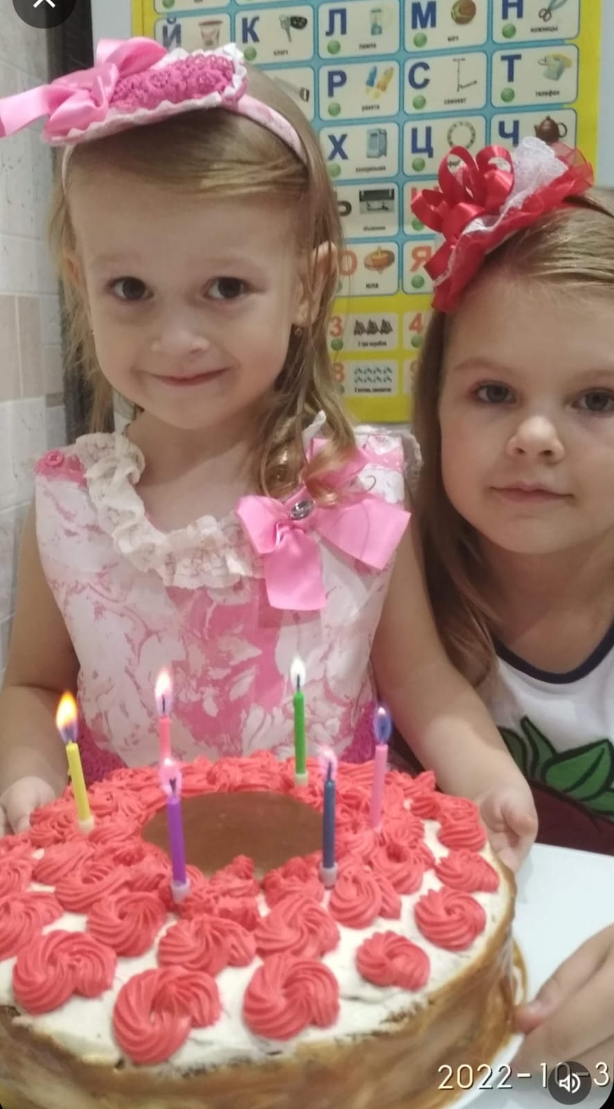
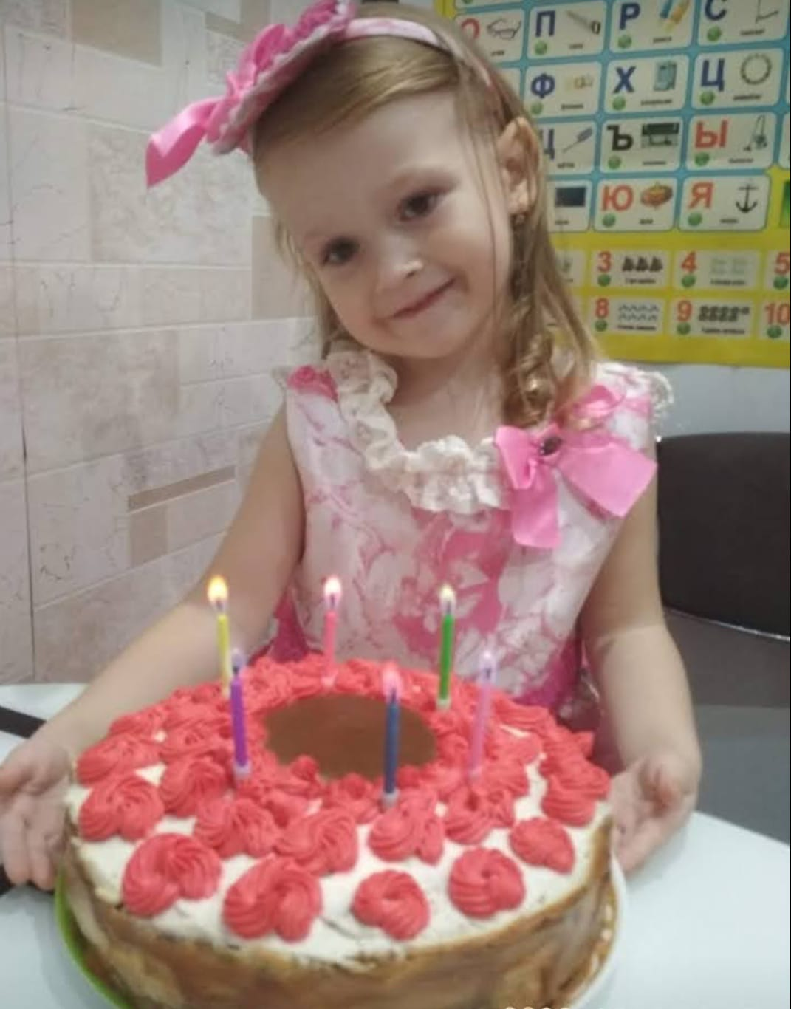

НОД по познавательному развитию детей средней группы
«Поможем Винни- Пуху стать здоровым»
разработала воспитатель Романова Лариса Николаевна
МБДОУ д/с 58г.Орёл
Цель: Формировать у детей представления о необходимости заботы о своём здоровье и о важности правильного питания, как составной части сохранения и укрепления здоровья.

Задачи: Систематизировать знания детей о правилах питания, направленных на сохранение и укрепление здоровья, формирование готовности соблюдать эти правила;
- Воспитывать у детей культуру здорового питания и здорового образа жизни.

Оборудование: ТВ, отрывок из мультфильма «Винни-Пух идет в гости», картинки с блюдами для завтрака, обеда, полдника и ужина; картинки «вредных и полезных» продуктов; муляжи овощей и фруктов для п/и; сухофрукты (чернослив, курага, изюм, банан, яблоко…); папка с пустыми файлами, для создания книги «О здоровье и правильном питании».

Предварительная работа: беседы о полезных и вредных продуктах, о здоровом питании и здоровом образе жизни, д/и «Съедобное - несъедобное», «Полезно – вредно», «Угадай по вкусу», обсуждение меню на завтрак . обед, ужин, просмотр мультфильма про Винни-Пухе.

Ход занятия:
Воспитатель предлагает детям посмотреть мультфильм про Винни-Пуха, во время просмотра мультфильм прерывается, на кадре Винни-Пух держится за живот, звучит его голос за кадром.
Проблемная ситуация: (Винни-Пух рассказывает, что весь день он ходил в гости к своим друзьям и там ел много-много сладких угощений, а потом, по пути домой, нашел яблоко под лесной яблоней и съел его. После этого у него разболелся живот. Он просит детей выяснить причину произошедшего и посоветовать, как не допускать этого снова.)
Обсуждение проблемной ситуации «Что случилось Винни-Пухом?» (дети высказывают предположения - переел, ел много сладкого, съел немытое яблоко, ел грязными руками…)
Воспитатель предлагает детям помочь Винни-Пуху стать здоровым и рассказать о правилах правильного питания.
Правило 1 «Соблюдать режим питания»:
-Как называется утренний приём пищи? Ответ детей (завтрак)
-Как мы называем прием пищи днём? Ответ детей (обед)
-Как называется приём пищи после дневного сна? Ответ детей (полдник)
-Как называется приём пищи вечером? Ответ детей (ужин)
-Предлагаю вам пройти к столам для выполнения следующего задания.
Работа за столами
Правило 2: «Правильно подбирать меню»
Игра «Подбери меню»: На столах картинки с различными блюдами. Воспитатель предлагает детям рассмотреть и правильно подобрать картинки-меню для завтрака, обеда, полдника и ужина, а затем наклеить их в таблицу (дети выполняют задания и объясняют свой выбор)
Правило 3: «Выбирайте для еды полезные продукты»
Игра «Полезное - Вредное»: На столе лежат картинки «полезной» и «вредной» еды. Дети выбирают полезные продукты и размещают их на доске с надписью «Полезно». А вредные для здоровья продукты размещают на доске с надписью «Вредно» (дети выполняют задания и объясняют свой выбор)
Воспитатель: - Достаточно ли только правильно питаться, чтобы быть здоровым и сильным? (дети высказывают предположения – нужно заниматься спортом, делать зарядку, играть в подвижные игры, гулять…)
Правило 4 «Заниматься спортом и гулять на свежем воздухе»
Игру-эстафету «Урожай собирай». В обруче лежат овощи и фрукты. Одна команда собирает фрукты, другая овощи. Вопросы для команд в конце игры:
- Что можно приготовить из овощей? (пюре, салат, щи, потушить…)
-Что готовят из фруктов и ягод ,как их можно сохранить?(сок, компот, варенье …)
-Чем овощи и фрукты полезны? (ответы детей)
Воспитатель напоминает детям, что фрукты ещё можно сушить и делать сухофрукты, они сохраняют все полезные витамины.
Игра «Угадай на вкус» Каждому ребёнку предлагается угадать по вкусу овощ или фрукт и назвать его, сказать какой он по вкусу (огурец, помидор, лук, яблоко, лимон, банан и т.д…)
Итог занятия ( рефлексия)
В конце занятия дети вместе с воспитателем обобщают правила правильного питания и здоровья. Оформляется книга в подарок для Винни-Пуха «О Здоровье и правильном питании». В ее страницы входят выполненные детьми задания на занятии. (1-Режим и меню питания на каждый день, 2-полезные и вредные продукты, ,3-страничка о важности спорта)
Воспитатель предлагает отправить Винни-Пуху сделанную книгу, чтобы он правильно питался и стал здоровым. И угостить его полезными сухофруктами и мёдом.

